 | ISTITUTO COMPRENSIVO STATALE SARNO EPISCOPIO  Scuola dell’infanzia – Primaria - Secondaria di primo grado  Via Angelo Lanzetta, 2 – 84087- Sarno (SA) Cod. Mecc. SAIC8BX00B  Cod.Fiscale: 94079370659 - Tel. 081/943020 - FAX: 081/5137373 |  | 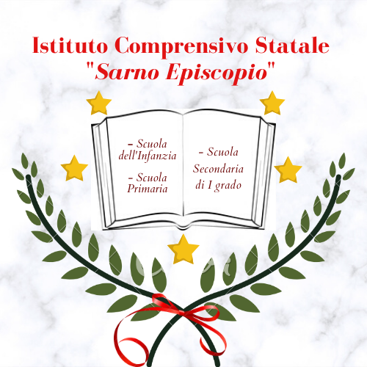
E-mail: saic8bx00b@istruzione.it Pec: saic8bx00b@pec.istruzione.it |  | Sito web: www.icsarnoepiscopio.edu.it

Istanza
Al Dirigente Scolastico dell’Istituto Comprensivo Sarno Episcopio

Avviso interno Piano ESTATE 2021
DOMANDA DI PARTECIPAZIONE PER LA SELEZIONE DI ESPERTI INTERNI
Il/La sottoscritt_ ____________________ nat_ a____________________ prov.____ il ________________ C.F. _________________________ Residente a___________________________ in Via ___________ ___ _______________tel.____________ cell.__________________ e-mail ______________________________ docente in servizio presso codesta istituzione scolastica a tempo indeterminato/determinato
CHIEDE
di essere ammesso/a alla procedura di selezione per la figura professionale di ESPERTO INTERNO prevista dal relativo Avviso prot. n. 1492 del 09/06/2021

Il/la sottoscritto/a dichiara, sotto la propria responsabilità, di avere preso visione dell'avviso e di essere a conoscenza che le dichiarazioni dei requisiti, qualità e titoli riportati nella domanda e nel curriculum vitae allegato sono soggette alle disposizioni del Testo Unico in materia di documentazione amministrativa emanate con DPR 28.12.2000 n. 445.

Il/la sottoscritto/a, ai sensi dell'articolo 13 del del Reg. UE 679/16 , esprime il consenso al trattamento, alla comunicazione e alla diffusione dei dati personali contenuti nella presente autocertificazione in relazione alle finalità istituzionali o ad attività ad essa strumentali.

INDICARE LA/E PROPRIA/E PREFERENZA/E IN ORDINE PRIORITARIO (DA 1 A 7)
(è possibile richiedere uno o più moduli, compatibilmente con l'organizzazione oraria degli stessi)

SCUOLA DELL'INFANZIA
MODULO
ARTE E CREATIVITA' 1
ARTE E CREATIVITA' 2

SCUOLA PRIMARIA
MODULO
ARTE E CREATIVITA'
RECUPERO E POTENZIAMENTO
ED. MOTORIA 1
ED. MOTORIA 2

SCUOLA SECONDARIA DI I GRADO
MODULO
ARTE E CREATIVITA'

Si allega:
2. Curriculum vitae su modello europeo sottoscritto

Luogo/Data __________________________ In fede__________________________________

